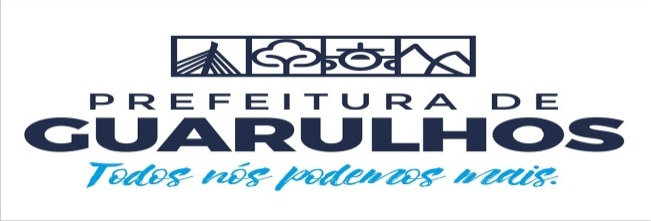
AVALIAÇÃO DO PROGRAMA EDUCA MAIS - 2017
EPG
DIRETOR (A):

